**Creación procedimiento almacenado para obtener el listado de productos**

* Inicio: 18/09/2017
* Fin: 19/09/2017
* Estatus: **Finalizado**
* Descripción: Con esta pieza de código se obtiene toda la información de los productos que se encuentran relacionados a la planta que está asociada con el usuario
* Resultado:

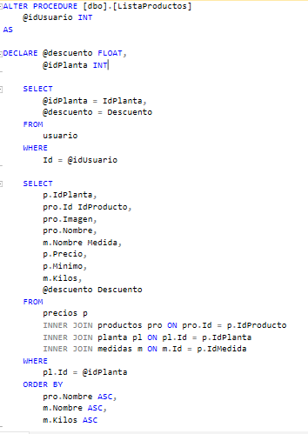

**Implementación API Token**

* Inicio: 21/09/2017
* Fin: 22/09/2017
* Estatus: **Finalizado**
* Descripción: Se implementó un sistema de seguridad y autenticación para proteger la información .

**Link a cotizador**

* Inicio: 19/09/2017
* Fin: 19/09/2017
* Estatus: **Finalizado**
* Descripción: Se agregó al sitio una liga para acceder al cortizador. El link se agregó en la página Red del módulo distribuidor
* Resultado:

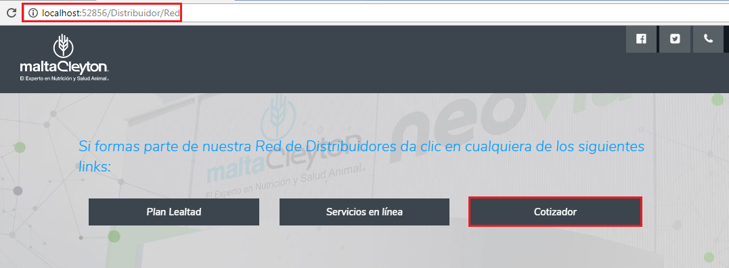

**Modificación de la pantalla prototipo de cotización**

* Inicio: 20/09/2017
* Fin: 22/09/2017
* Estatus: **Finalizado**
* Descripción: Se realizaron modificaciones a la pantalla de cotización.
  + Se cargan productos cargados en el nuevo modelo de datos.
  + Algunas validaciones ya están implementadas
  + La funcionalidad para los cálculos de precio y peso ya funcionan.
* Resultado:

